**Tableau Ödev**

1. **Geçen yıl ve bu yılı kategorileri bazlı yüzdesel satış olarak karşılaştırmak istiyorlar.**

**Yüzdesel olarak en fazla artış göstermiş kategorileri görüp, bunları inceleyip en fazla artış yakalayan kategori üzerinde çalışma yapmak istiyorlar.**

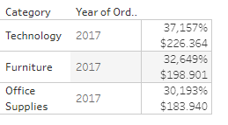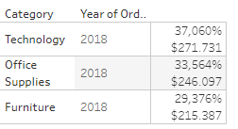

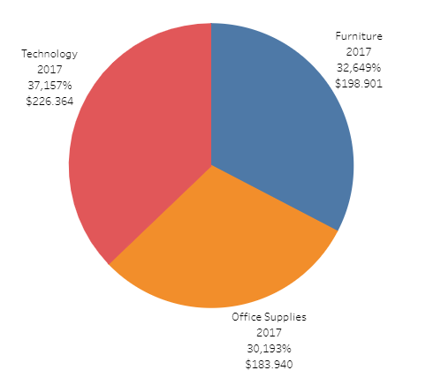

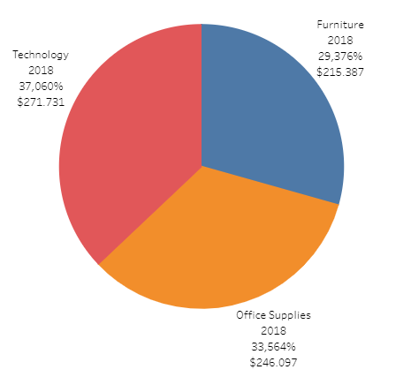

Yukarıdaki tablolardan ve grafiklerden anlaşıldığı üzere. **Technology** kategorisi en yüksek satışa ve yüzdeliğe sahip. Fakat bir yıl içerisinde **%9.7** lık bir düşüş yaşanmış. **Furniture** kategorisi ise **%3.273** ’lik bir düşüş yaşamış. **Office Supplies** kategorisine baktığımızda ise **%3.371** ‘lik bir artış görüyoruz.

1. **İlgili kategorinin detay datasını incelemek istiyorlar.**

**Bu kategoriden en çok ürün satın almış müşteri segmentinin ;**

1. **Adetsel olarak en çok satın aldığı ilk 10 alt kategorileri**

İlk soruda **Office Supplies** kategorisi en çok artış gösteren kategori olduğundan dolayı, ilgili kategori olarak bu kategoriyi seçiyoruz ve incelememize Office Supplies kategorisi üzerinden devam ediyoruz.

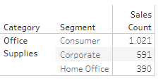

Yukarıda görüldüğü gibi ilgili kategoride 2018 yılında adetsel olarak en çok satın almış müşteri segmenti **Consumer** imiş.

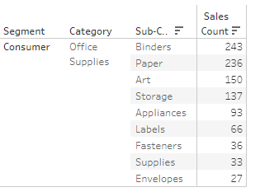

Adetsel olarak Consumer Segmentindeki müşterilerin Office Supplies kategorisinde 2018 yılında en çok satın aldıkları ilk 9 kategori yukarıdaki tabloda görüldüğü gibidir. (Sadece 9 kategori bulunmaktadır).

* 1. **Bu alt kategorilerin il bilgisine göre müşteri adetleri dağılımları (Harita üzerinden renklendirebiliriz)**

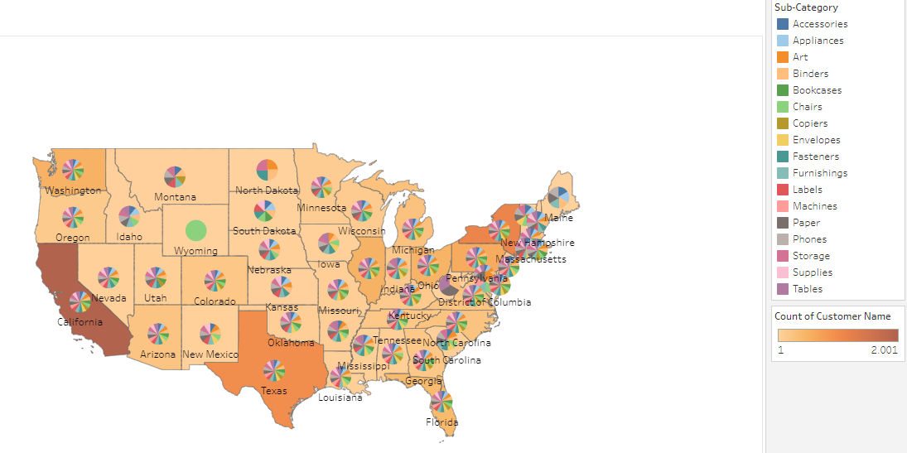

**Customer Name** sayısını alarak harita üzerinde renklendirme yapıldı ve alt kategoriler pie chart ile belirtildi. Yukarıdaki görsel eyaletlere göre dağılımı göstermektedir. Şehirlere göre dağılımı ise aşağıdaki gibidir

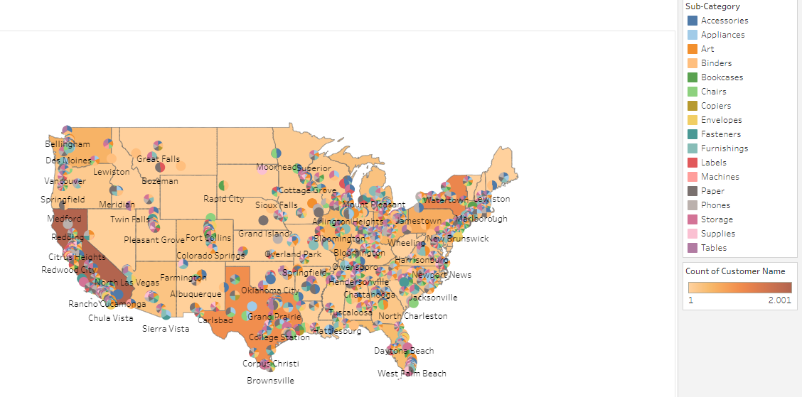

1. **Bu alt kategorilerin içerisindeki ilk 5 ürünün kümülatif karlılığı**

Alt kategorilerin içerisindeki ilk 5 ürünün kümülatif karlılığını hesaplamak için **“Profit”** verisi kullanıldı. Sonuç aşağıdaki gibidir.

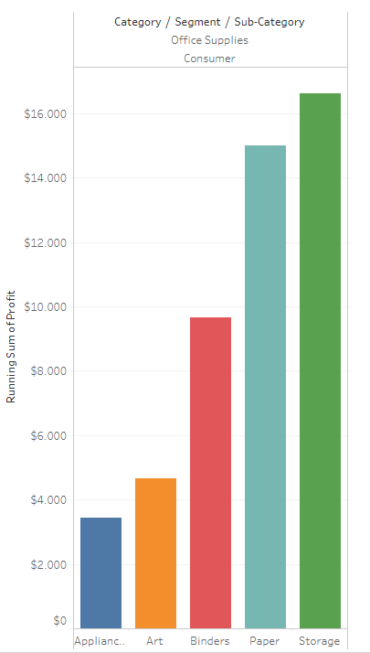

**Barış Hasdemir**